Proche Cambre & F. Roosevelt

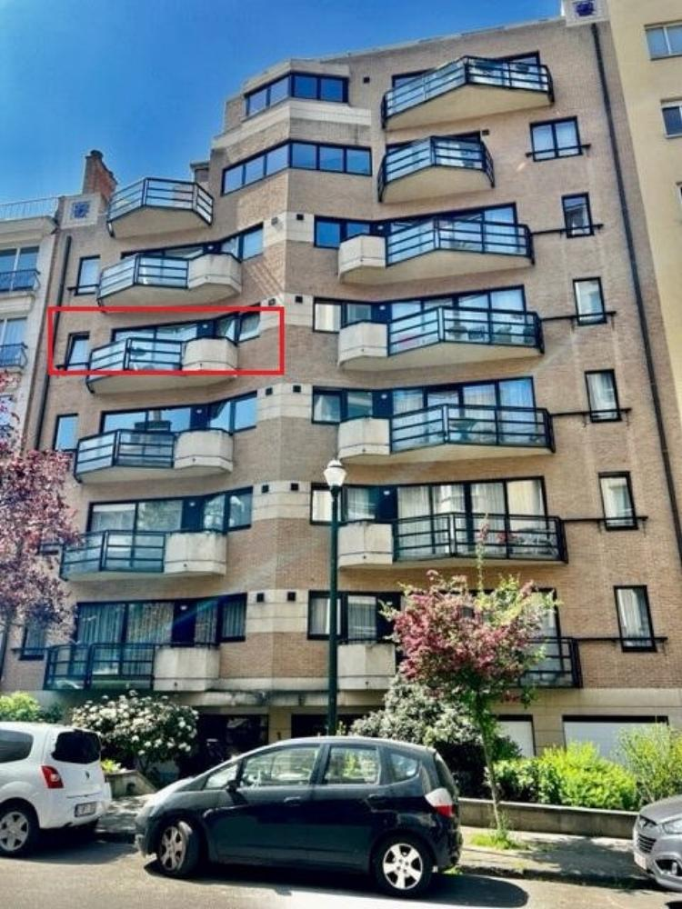

Ixelles (réf 2249 B) : Quartier ULB - CAMBRE - F. Roosevelt - Magnifique appartement (100 m²) de 2 chambres en très bon état général dans copropriété très bien entretenue (ascenseur aux normes) - parquet dans le salon - wc séparé - salle de bain avec 2ème wc - libre AOUT 2023 - chaudière HAUT RENDEMENT A CONDENSATION "BUDERUS" individuelle au gaz - terrasse avant - cave - 1 emplacement de parking couvert & sécurisé. !!!PEB = C-!!!. Infos & Visites Century 21 Boondael : 02/660.21.21 OU www.century21boondael.be

Infos & Visites Century 21 Boondael 02/660.21.21
OU www.century21boondael.be

Prix : 1.100 €

Avenue Ernestine, 1 à 1050 Ixelles

Informations générales :

- Affectation du bien :
- Hauteur plafond :
- Largeur façade :
- Nombre de chambre : 2
- Nombre de salle de bains :
- Garage / Parking : / 1
- Terrasse :
- Jardin :
- Exposition :
- Type de cuisine : Super équipée
- Type de chauffage : Chaudière Individuel GAZ
- Année de construction :
- Revenu cadastral : 2.384 €
- Revenu locatif mensuel :
- Charges mensuelles : 150 €

Surfaces :

- Surface habitable : 100 m²
- Surface terrasse : m²
- Surface jardin : m²

Détails :

Photos :

